ODBC APRAŠYMO INSTRUKCIJA

Tam, kad Rivilės programa jungtųsi su duomenų bazėmis, reikia aprašyti ODBC. 32-bit kompiuteriuose ODBC aprašyti galite per Control Panel\All Control Panel Items\Administrative Tools\Data Sources(ODBC), o 64-bit kompiuteriuose - C:\Windows\SysWOW64\odbcad32.exe. Geriausia ODBC aprašyti skiltyje System DSN .
- Pagrindinis kompiuteris. Suinstaliavus naujai programą ir aprašant ODBC dažniausiai naudojamas vardas „Rivile“. Toliau nurodomas suinstaliuoto MS SQL serverio pavadinimas, t.y. nurodomas kompiuterio ir MS SQL serverio vardas. Jokių papildomų nustatymų keisti daugiau nereikia, toliau kiekviename žingsnyje spaudžiamas mygtukas <Next>.

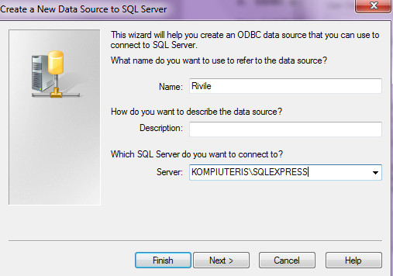

- ODBC papildomoje darbo vietoje. ODBC aprašymo pradžia analogiška kaip a) atveju, tik reiktų patikrinti, kokiu vardu ODBC aprašytas pagrindiniame kompiuteryje. Tuo tarpu antrąjame lange mygtuko <Client Configuration> pagalba patekus į papildomus nustatymus, reikia pažymėti protokolą Named Pipes.

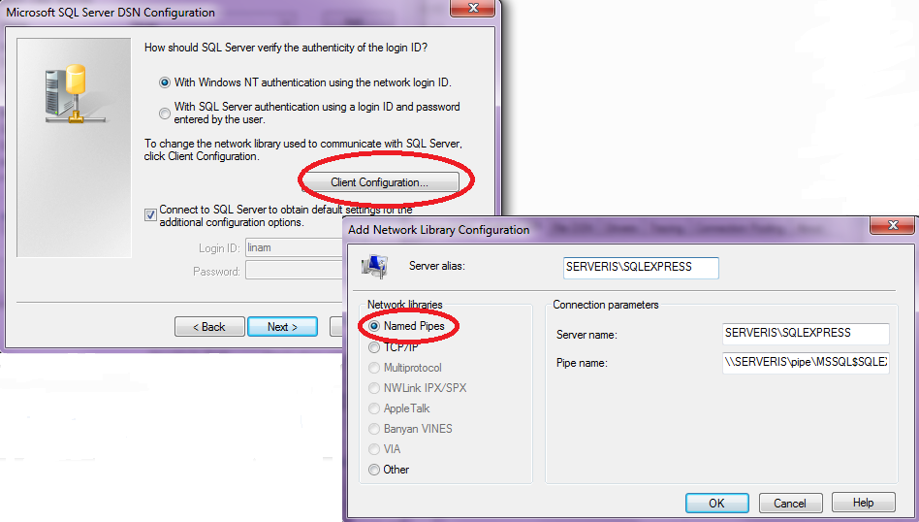

Toliau kiekviename žingsnyje papildomai nieko keisti nereikia, spauskite mygtuką <Next>. Jeigu paspaudus mygtuką išmetamas pranešimas, jog serveris nėra pasiekiamas arba neegzistuoja, reiktų patikrinti, ar ryšio su serveriu neblokuoja antivirusinė programa ar ugniasienė.

